**КУРСОВА РОБОТА**

**Тема:**

**Формування у дітей старшого дошкільного віку інтересу до дитячої книжки і читацької діяльності**

**ЗМІСТ**

**ВСТУП……………………………………………………………………..3**

**РОЗДІЛ 1.ТЕОРЕТИЧНІ ОСНОВИ ФОРМУВАННЯ ІНТЕРЕСУ ДО ДИТЯЧОЇ КНИЖКИ У ДІТЕЙ СТАРШОГО ДОШКІЛЬНОГО ВІКУ……………………………………………………………………………….5**

1.1.Роль дитячої книжки у розвитку дітей старшого дошкільного віку…5

1.2. Методика та напрямки формування у дітей дошкільного віку інтересу до дитячої книжки…………………………………………………………………9

**РОЗДІЛ 2.ЕКСПЕРЕМЕНТАЛЬНЕ ДОСЛІДЖЕННЯ ЕФЕКТИВНОСТІ ФОРМУВАННЯ ЧИТАТСЬКИХ ІНТЕРЕСІВ ЗАСОБАМИ ДИТЯЧОЇ ХУДОЖНОЇ КНИЖКИ………………………….18**

2.1. Організація і зміст експериментального дослідження……………18

2.2 Вплив експериментальної методики на результативність формування читацьких інтересів у старшому дошкільному віці засобами художньої дитячої книжки………………………………………………………………………..…..23

**ВИСНОВКИ……………………………………………………….….….28**

**СПИСОК ВИКОРИСТАНИХ ДЖЕРЕЛ………………………..….…29**

**ДОДАТКИ…………………………………………………………...……31**

**ВСТУП**

**Актуальність теми**. З часу свого виникнення, дитяча книга посідає одне з перших місць серед виховнихі навчальних засобів. Увага сучасного інформаційного суспільства до інтелектуального розвитку підростаючого покоління, визначила бурхливий розвиток навчальної літератури для дітей: посібників, енциклопедій, робочих зошитів як у паперовому, так й електронному варіанті. У той же час, порівняно з книгами пізнавального змісту, літературно-художні видання сьогодні користуються значно меншим попитом. А оскільки саме літературно-художні твори відіграють особливу роль у розвитку особистості дитини, збагачують її духовно-моральними й естетичними переживаннями, стали помітними прогалини саме в духовному, соціально-моральному, естетичному вихованні дітей.

**Метою дослідження** є теоретичне дослідження формування у дітей старшого дошкільного віку інтересу до дитячої книжки і читацької діяльності.

**Об'єктом роботи є** процес розвитку дітей дошкільного віку.

**Предмет роботи** є формування у дітей старшого дошкільного віку інтересу до дитячої книжки і читацької діяльності.

**Структура та обсяг курсової роботи.** Курсова робота складається зі вступу, розділів, висновків, списку використаних джерел. Загальна кількість сторінок – 33 с.

**РОЗДІЛ 1**

**ТЕОРЕТИЧНІ ОСНОВИ ФОРМУВАННЯ ІНТЕРЕСУ ДО ДИТЯЧОЇ КНИЖКИ У ДІТЕЙ СТАРШОГО ДОШКІЛЬНОГО ВІКУ**

**1.1.Роль дитячої книжки у розвитку дітей старшого дошкільного віку**

Ще з дитячого садочка маленьку людину необхідно підготувати до довгострокової літературної освіти, що починається в школі. Дитячий садок може дати значний літературний вантаж, начитаність, адже в дошкільному віці дитина знайомиться з розмаїттям фольклорних жанрів (казка, загадка, прислів'я тощо). У ці ж роки діти знайомляться з українською та зарубіжною класикою – з творами О. С. Пушкіна, Л. М. Толстого, І. Я. Франка, К. Д. Ушинського, братів Грімм, Г.-X. Андерсена, Ш. Перро та інших поетів і письменників.

Література дієво допомагає зрозуміти реальні загальнолюдські проблеми, збагатити особистісний досвід читача; вона також надає можливість пізнати та пережити більш широкий спектр людських стосунків і характеристик. Особливу роль у створенні художнього образу відіграє творча уява письменника. У художньому пізнанні вона виступає в якості провідного фактора, тому що без нього не існує саме образне мислення.

**1.2. Методика та напрямки формування у дітей дошкільного віку інтересу до дитячої книжки**

Історично так склалося, що педагогічний смисл книги зводився до її використання у навчанні грамоти та моральному вихованні дітей. Від часів Київської Русі книга використовувалась для навчання грамоти дітей (перші згадування про це датуються 10-11 ст.). У Стародавній Русі взагалі панував культ книги: вона відносилася до найбільш цінних речей; люди, що володіли грамотою, користувалися великою повагою. Показовим є те, що і перша рукописна книга для дітей (створена Д. Герасимовим у 1491 році), і перша друкована книга (І. Федорова „Буквар”) були адресовані дітям із метою навчання грамоти. Відомі також друковані книги Каріона, що також створені задля навчання грамоти дітей: «Лицевий буквар» (1694), «Буквар языка словенска» (1696), а також рукописна граматика («Граматика мала») та нотатки посібника з навчання письма [5].

**РОЗДІЛ 2**

**ЕКСПЕРЕМЕНТАЛЬНЕ ДОСЛІДЖЕННЯ ЕФЕКТИВНОСТІ ФОРМУВАННЯ ЧИТАТСЬКИХ ІНТЕРЕСІВ ЗАСОБАМИ ДИТЯЧОЇ ХУДОЖНОЇ КНИЖКИ**

**2.1. Організація і зміст експериментального дослідження**

Експериментальне дослідження проводилось Дошкільному навчальному закладі № 5 м. Хрків. Дослідження складалося з трьох етапів: констатувального, формувального і контрольного.

Для порівняння результатів ефективності експериментальної роботи бралися відповідно діти старшої групи номе № 2.

Предметом нашого дослідження став процес взаємодії дитини з дитячою художньою книжкою, спрямований на формування читацьких інтересів.

На початку експерименту ми поставили за мету побудувати модель типу правильної читацької діяльності з тим, щоб показати яким же чином забезпечується безперервна діяльність читача з книгами і серед книг. Проаналізувавши праці по проблемі самоосвіти, а також біографії людей, в житті яких книга відіграє величезну роль, порівнявши одержані дані з даними безпосереднього спостереження за поведінкою читачів різного віку і даними самоспостережень, ми прийшли до висновку, що істотну роль відіграють три компоненти:

**2.2 Вплив експериментальної методики на результативність формування читацьких інтересів у старшому дошкільному віці засобами художньої дитячої книжки**

Вивчивши технологію виготовлення лепбука, можна зробити висновок, що це – творчий процес, під час якого діти беруть участь в пошуку, аналізі та сортуванні інформації і легко приходять до кінцевого результату. Робота по створенню лепбука спрямована на розвиток у дітей творчого потенціалу, вчить мислити і діяти креативно, розширюючи не тільки кругозір, а й формуючи навички та вміння, необхідні для подолання труднощів і вирішення поставленої проблеми [17, с.31].

Якщо лепбук буде містити інформацію в межах одного навчального предмета – то це буде монопредметний проект; якщо в лепбуці дитина використовує знання з двох і більше предметів, то такий проект буде міжпредметний; якщо зібраний матеріал виходить за межі досліджуваного матеріалу на навчальних заняттях, носить характер дослідження і може використовуватися як доповнення до заняття, то це – позапредметний проект.

**ВИСНОВКИ**

Підсумовуючи вищевикладене слід зазначити, що поки дитяча книга повністю не втратила вплив на дитину-дошкільника необхідно: на рівні держави підтримувати сучасну дитячу літературу; на радіо, телебаченні проводити конкурси, огляди сучасної дитячої літератури, зустрічі з дитячими поетами і письменниками; видавати збірки кращих сучасних творів для дітей дошкільного віку; вивчати, популяризувати творчість сучасних дитячих поетів і письменників, кращий досвід дитячих бібліотек щодо роботи з різними категоріями читачів

**СПИСОК ВИКОРИСТАНОЇ ЛІТЕРАТУРИ**

1.Грипич С. Н. Роль дитячої художньої літератури у формуванні особистості та мовного розвитку дитини. *Оновлення змісту, форм та методів навчання і виховання в закладах освіти**.* 2012. Вип. 5. С. 136-139

2.Зинченко В. П. Размышления о душе и ее воспитании. URL: http://psychlib. ru/mgppu/Zro-001/Zro-001. htm

3.Степанова О. Ф. Педагогические условия воспитания духовности в период дошкольного детства. URL: http://www. dissercat. com/ content/pedagogicheskie-usloviya-vospitaniya-dukhovnosti-v-period-doshkolnogo- detstva#ixzz4NBkwWdbz

4.Богуш А. Методика організації художньо-мовленнєвої діяльності у дошкільних навчальних закладах. Підручник для студентів вищих навчальних закладів факультетів дошкільної освіти. К. : Вид. дім «Слово», 2012. 304 с.

5. Все о детской книге. URL: http://litro.info/ (дата звернення: 09.05.2021 р.).

6.Гавриш Н. Про ефективне використання художнього слова в освітньому процесі дошкільного закладу. *Освіта Донбасу.* 2011. No1. С. 35–41.

7. Пропп В. Морфология сказки. Л. : «Академия», 1996. 151 с.

8. Фесюкова Л. Б. Воспитание сказкой. Харьков : Фолио, АСТ, 2012. 464 с.

9. Хухлаева О. В. Тропинка к своему Я: уроки психологии в началной школе (1–4). М. : Генезис, 2012. 303 с.

10.Великий тлумачний словник сучасної української мови / уклад. і головн. ред. В. Г. Бусел. К.: Ірпінь: ВТФ «Перун», 2013. 1440 с.

11.Лотман Ю. М. Структура художественного текста. URL: www.gamer.info>bibliotek Buks /Literat /Lotman/.

12.Галич О., Назарець В., Васильєв Є. Теорія літератури: підручник. 2012

13.Курлянд З. Н. Формирование учителя – мастера в контексте становления его позитивной Я-концепции. *Проблеми педагогіки вищої школи.* Збірник праць, вип.. 1. Одеса, ПДПУ ім. К. Д. Ушинського. 2013. С 3–5.

14.Молчанюк К. Лепбук – розвивальна книжка з індивідуальним характером. *Вихователь-методист дошкільного закладу*. 2018. № 3. С. 11-17.

15.Ринчковська Т., Соломонюк С. Лепбук для реалізації ідей сталого розвитку*. Дошкільне виховання.* 2018. № 3. С. 30-33.

16. Рубинштейн С. Л. Бытие и сознание. М., 1965.416 с.

17. Сметанський М. Змістові характеристики виховання як педагогічної категорії. *Шлях освіти.* 2012. № 3 С.5–9.

18.Либа О. Лепбук за казками В.Сухомлинського. *Дошкільне виховання.* 2018. № 10. –С. 20.

19. Літературознавча енциклопедія в 2-х т./ авт.- уклад. Ковалів Ю. А. К.: Академія, 2012. 607 с.

20. Лотман Ю. М. Структура художественного текста / Ю. М. Лотман. URL: www.gamer.info>bibliotek Buks /Literat /Lotman/.

21. Маклаков А. Г. Общая психология. СПб.: Питер, 2011. 326 с.

22. Монке О. С. Українська література дітей дошкільного віку: навч. посібн Одеса: Вид. М. П. Черкасов, 2010. 349 с.

**ДОДАТКИ**

**ДОДАТОК А**

**ПРИКЛАДИ ЛЕПБУКІВ ЗА ТВОРАМИ В.О.СУХОМЛИНСЬКОГО**

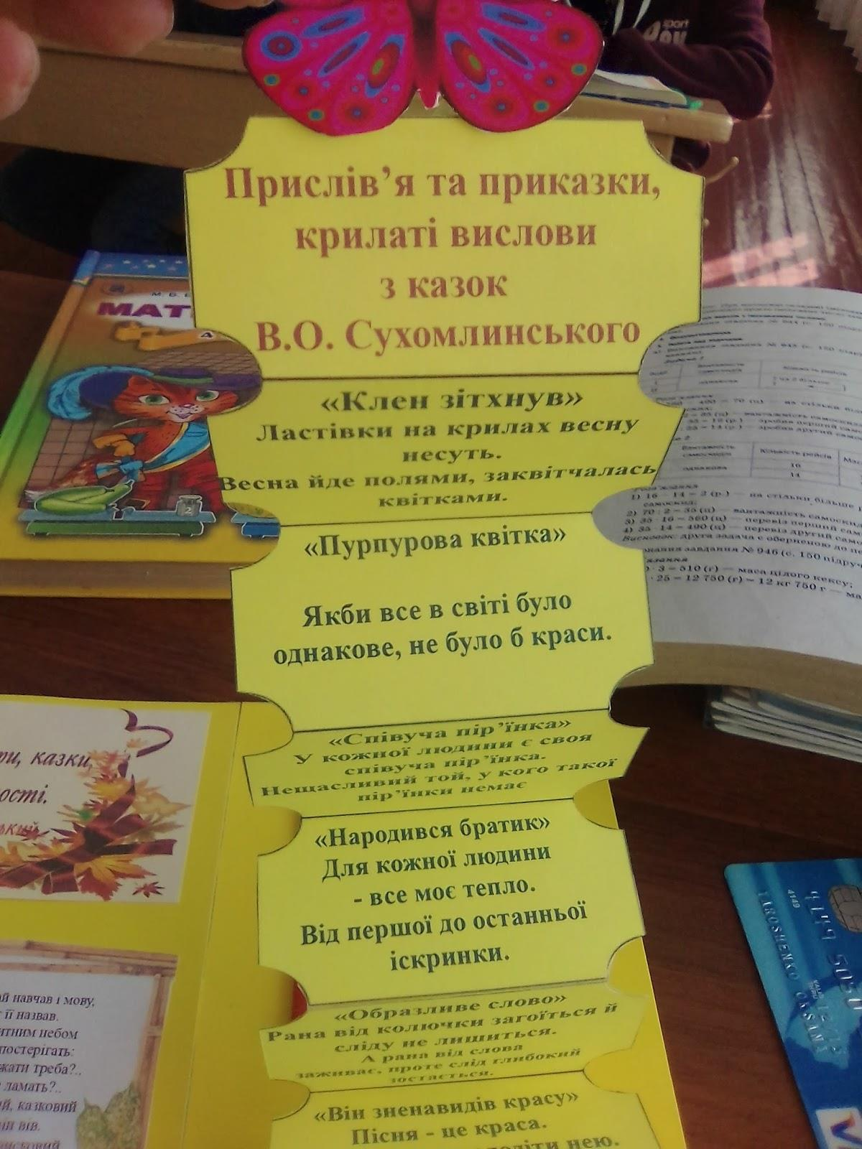

**ДОДАТОК Б**

**ВИДИ РОБОТИ З ЛЕПБУКОМ ЗА КАЗКАМИ В. СУХОМЛИНСЬКОГО**

Василь Сухомлинський стверджував, що діти здатні осягнути ідею казки лише тоді, коли вона втілена в яскравих образах і зачіпає за душу. Зібрані в одній барвистій книжці твори, ілюстрації до них, завдання, персонажі лялькового театру мотивують малят до пізнання й творчості, допомагають їм глибше осягнути складні моральні поняття, такі як добро, дружба, працелюбність, сміливість тощо. Для педагога ж такий лепбук — чудовий помічник в організації діяльності вихованців.

Гра “Добери малюнок до твору”

Перед малюком картки із зображеннями сюжетів з різних казок.

Дорослий читає уривки казок, а дитина добирає відповідні малюнки.

Робота з прислів’ями